中国平安财产保险股份有限公司

浙江分公司保费缴款通知书

缴费起期：2025年02月28日
缴费止期：2025年03月31日

序号 | 投保单号／批改申请号 | 投保人名称 | 备注 | 缴费项目 | 缴费金额
1 | 51209823903592993559 | 北京光华荣昌汽车部件有限公司 |  | 产险保费 | 21000

应交金额（大写）：21000 （小写）：贰万壹仟元整

特别提醒：
1、此凭证仅作为保费缴款的通知，不作为理赔及退保依据：
2、请根据通知书上应缴金额刷卡或转账缴费，保险公司在收到您缴纳的保费并出具保单后．保险 合同正式生效。保险起期以打印的正式保单起期为准：
3、保险起期前未缴费，视同放弃投保，本通知单自动失效。
4、被保险人收到保险业专用发票后，本通知单自动失效。
5、车船税金额包含往年补缴和滞纳金。
客户说明：接受上述特别提醒的内容。

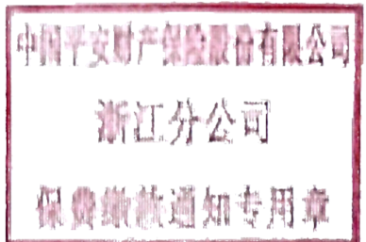
收款人签字： 收款单位： 中国平安财产保险股份有限公司

我公司指定的收款银行及保费收款账号如下，如需转账请按指定账号支付保费。

公司名称 | 开户银行 | 账号
中国平安财产保险股份有限公司杭州中心支公司 | 平安银行杭州西湖支行 | 19014528716294

